[青岛大学附属医院论文因图片重复遭疑，科研严谨性受考](https://mp.weixin.qq.com/s?__biz=MzkzMTg3NjkyMQ==&mid=2247488243&idx=1&sn=388862fd38a1f61461bf4b4ffd3f0d21&chksm=c319bb5953871d9ce3e164e1ae69b6e4480526d8c7721fa5719a376a48cd2e41d05602cf0554&scene=126&sessionid=1743181108)

科卫队[科研卫士](javascript:void(0);)2025-03-27 10:19:18中国香港



专注科研诚信，营造良好科研氛围



Science Technology

**1**

**“论文信息”**

2021年8月，青岛大学附属医院在Bioengineered（IF4.1998/4区）上在线发表了一篇论文。在发表3年半后，因图片与早期论文图片重复在pubpeer上被读者质疑。论文题为“Pseudopodium enriched atypical kinase 1(PEAK1) promotes invasion and of melanoma cells by activating JAK/STAT3 signals”。第一作者：青岛大学附属医院的Min Pan，通讯作者：青岛大学附属医院的Yi-Chuan Huang。

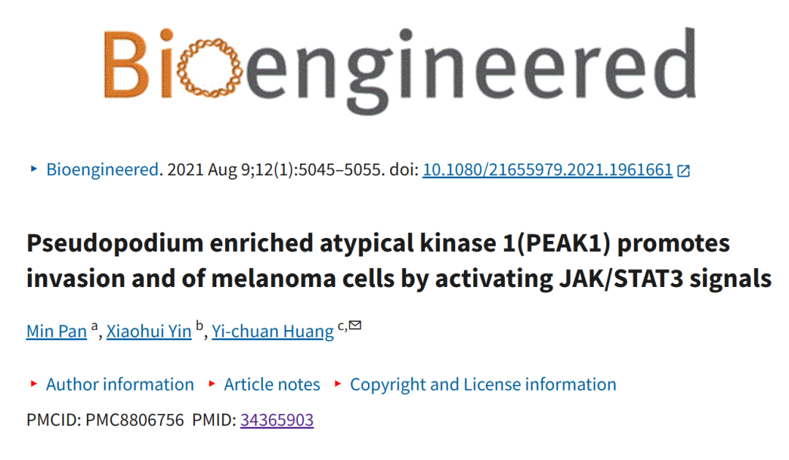



**2**

**“论文质疑”**

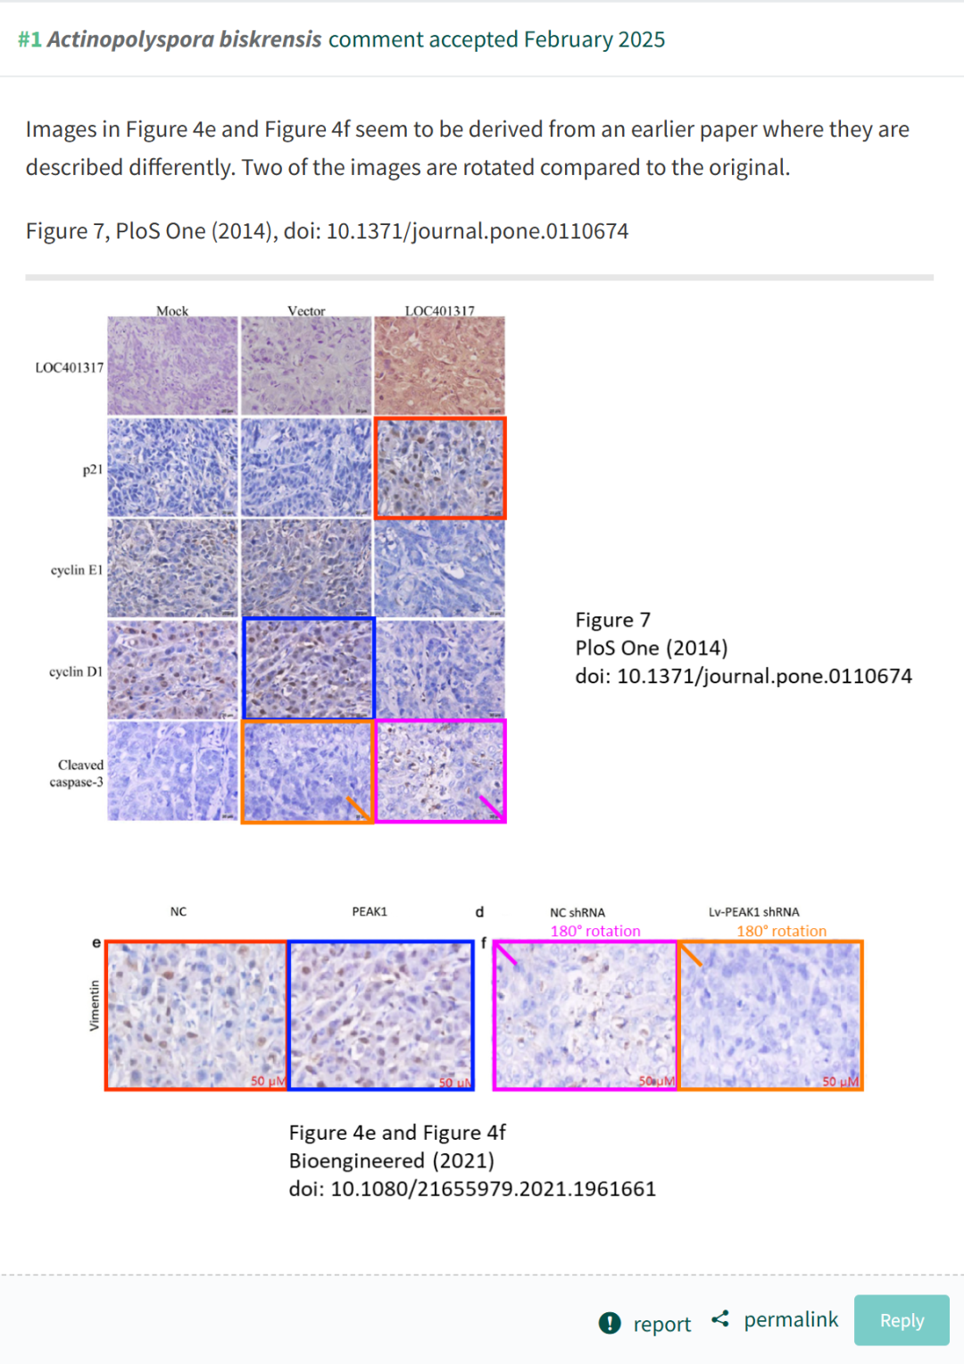

**参考文献：**

https://pubpeer.com/publications/0EFBDBDF4D8AFF74ACFD437C51B2B6

声明：质疑信息来源于Pubpeer，提及人名均为音译对于文章内容的真实性、完整性、及时性本公众号不做任何保证或承诺，仅供读者参考









Science Technology



**欢迎关注“科研卫士”公众号**

**扫一扫添加好友**

